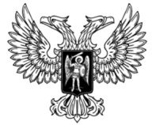
ДонецкАЯ НароднАЯ РеспубликА
ЗАКОН

О РАТИФИКАЦИИ ДОГОВОРА О ДРУЖБЕ, СОТРУДНИЧЕСТВЕ И ВЗАИМНОЙ ПОМОЩИ МЕЖДУ ДОНЕЦКОЙ НАРОДНОЙ РЕСПУБЛИКОЙ И РЕСПУБЛИКОЙ ЮЖНАЯ ОСЕТИЯ

Принят Постановлением Народного Совета 14 декабря 2017 года

Ратифицировать Договор о дружбе, сотрудничестве и взаимной помощи между Донецкой Народной Республикой и Республикой Южная Осетия, подписанный в городе Донецке 11 мая 2017 года.

Глава
Донецкой Народной Республики А.В.Захарченко
г. Донецк
22 декабря 2017 года
№ 197-IНС


